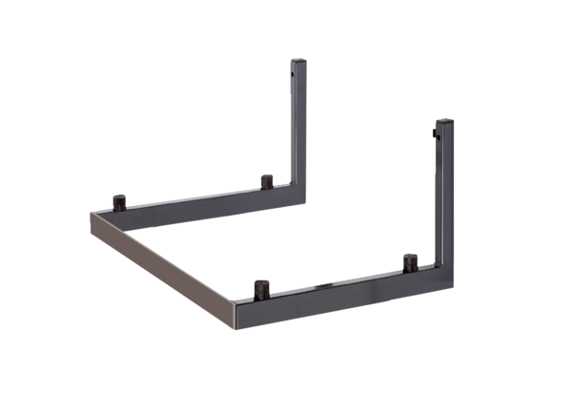Zidni držač WSK 150Jedinica za pakiranje: 1 komAsortiman: K
Broj artikla: 0018.0458Proizvođač: MAICO

